**ELETRÔNICA DE POTÊNCIA: Conversor BOOST**

Dyego de campos

Florianópolis, 2012

sumário

sumário 2

1 INTRODUÇÃO 3

2 DESENVOLVIMENTO 4

2.1 Descrição do projeto 4

2.1.1 Requisitos de projeto 4

2.2 Análise do circuito 5

2.3 Cálculo dos componentes 5

2.3.1 Cálculo do Indutor 5

2.3.2 Projeto do Capacitor 5

2.4 Simulações 6

2.4.1 Frequência de chaveamento 6

2.4.2 Esforços nos componentes 6

2.4.3 Principais formas de onda do conversor projetado 8

3 CONCLUSÃO 11

apêndice A – Cálculo Indutor e capacitor 12

referências 13

1. INTRODUÇÃO

Neste relatório será descrito os passos para se projetar um conversor CC-CC elevador não isolado, também conhecido como conversor BOOST.

As simulações deste relatório foram realizadas no simulador PSIM versão demo 9.1. Este software pode ser obtido através do endereço: <<http://www.powersimtech.com/index.php?name=demo>>.

1. DESENVOLVIMENTO
   1. Descrição do projeto

Projeto de um conversor elevador não isolado, também conhecido como conversor BOOST. O circuito do conversor é apresentado na Figura 1.

Figura Circuito do conversor BOOST

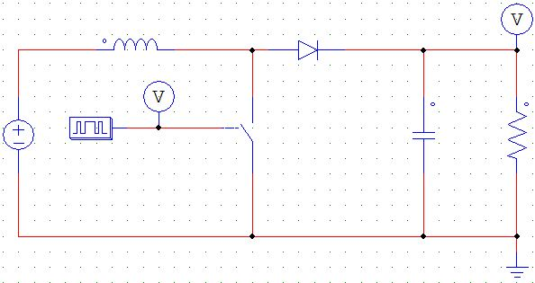

* + 1. Requisitos de projeto

Os requisitos deste projeto foram entregues em sala de aula pelo professor e são apresentados na Tabela 1.

Tabela Requisitos do projeto

|  |  |
| --- | --- |
| Descrição | Valores |
| Frequência de comutação | $$fs= 25KHz$$ |
| Potência de saída |  |
| Tensão de saída | $$Vout=48 V$$ |
| Tensão de entrada | $$Vin=15 V$$ |
| Variação da corrente no indutor | $$ΔI\%=30\%$$ |
| Variação da tensão no capacitor |  |

* 1. Análise do circuito

Neste projeto todas as análises para o cálculo dos componentes foram realizados considerando a primeira etapa de funcionamento do circuito, desta forma será apresentado o funcionamento desta etapa.

Na primeira etapa a chave está fechada, logo o diodo não está polarizado isolando a saída. A corrente na chave é igual a corrente que cricula através do indutor.

* 1. Cálculo dos componentes

Os componentes, indutor e capacitor, foram calculados com base na primeira etapa de funcionamento do circuito, ou seja, chave fechada.

Todos os cálculos foram realizados no *software* MATHCAD, e podem ser visto no Apêndice A.

* + 1. Cálculo do Indutor

Conforme cálculo apresentado no Apêndice A o valor calculado do indutor foi de 137,5uH.

* + 1. Projeto do Capacitor

Conforme cálculo apresentado no Apêndice A o valor calculado do capacitor foi de 286,5uF.

* 1. Simulações
     1. Frequência de chaveamento

O valor do ângulo de disparo calculado foi de 247,5 graus. O cálculo é apresentado no Apêndice A, e o sinal de chaveamento é apresentado na Figura 2.

Figura Frequência de chaveamento

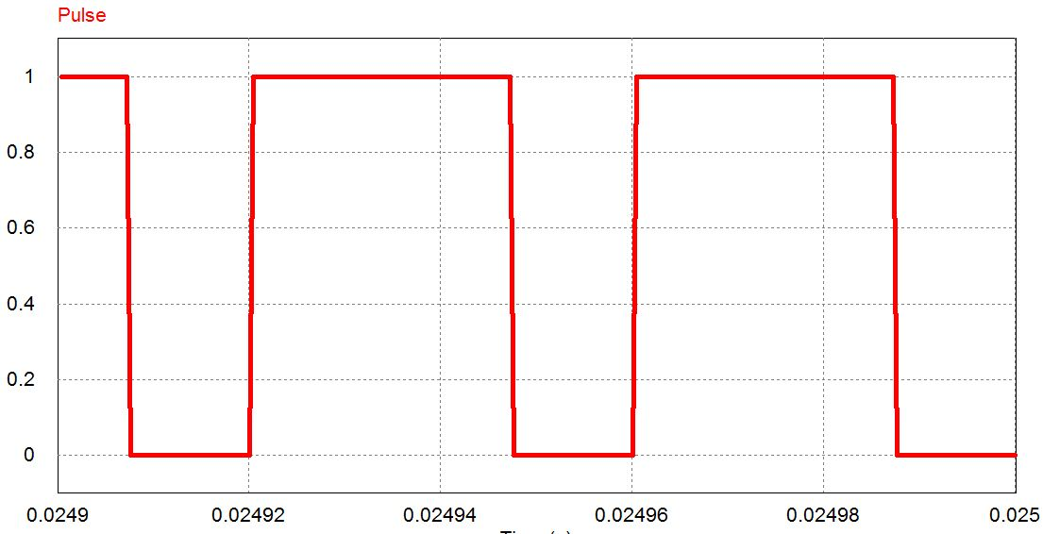

* + 1. Esforços nos componentes

Os esforços nos componentes, chave e diodo, são importantes para escolha do componente.

A Figura 3 representa a tensão na chave.

Figura 4 representa a tensão no diodo.

A Figura 5 representa as correntes no diodo e na chave.

Figura Tensão na chave

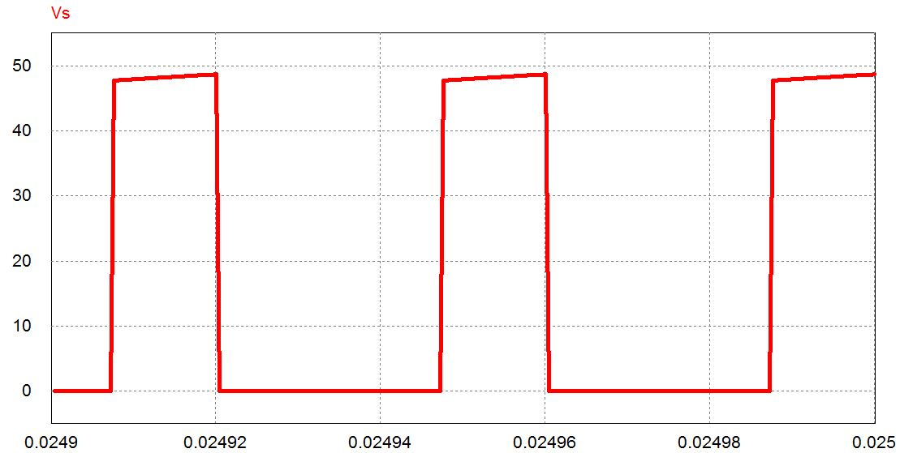

Figura Tensão no diodo

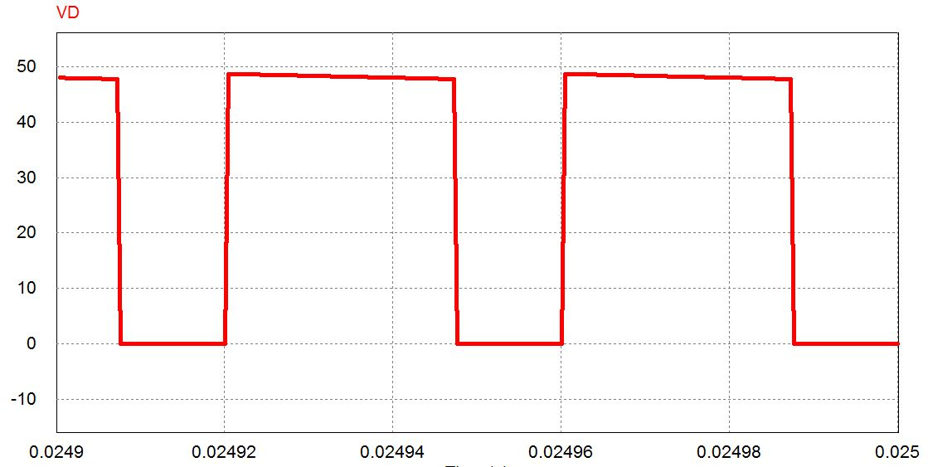

Figura Corrente no diodo X Corrente na chave

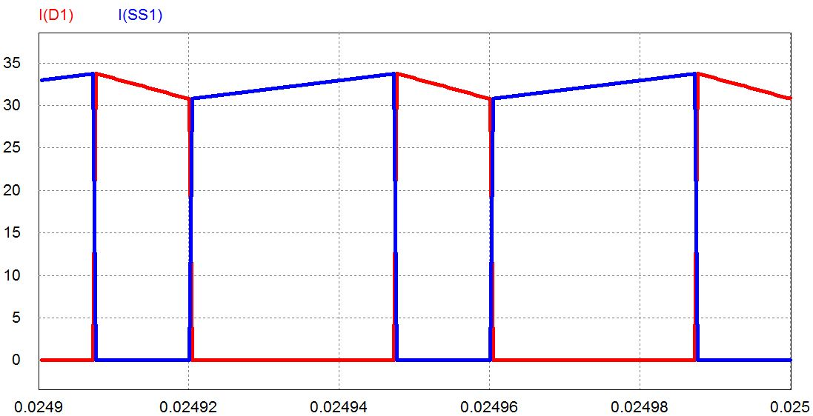

* + 1. Principais formas de onda do conversor projetado

Baseado na apostila do PETRY, Clóvis A., a seguir serão apresentadas as principais formas de ondas do circuito.

A Figura 6 compara as correntes no capacitor, indutor e carga.

A Figura 7 compara a corrente de entrada com a corrente de saída.

A Figura 8 representa a ondulação de saída que é a mesma ondulação do capacitor.

A Figura 9 representa o transitório da tensão de saída.

Figura Ic X IL X Ir

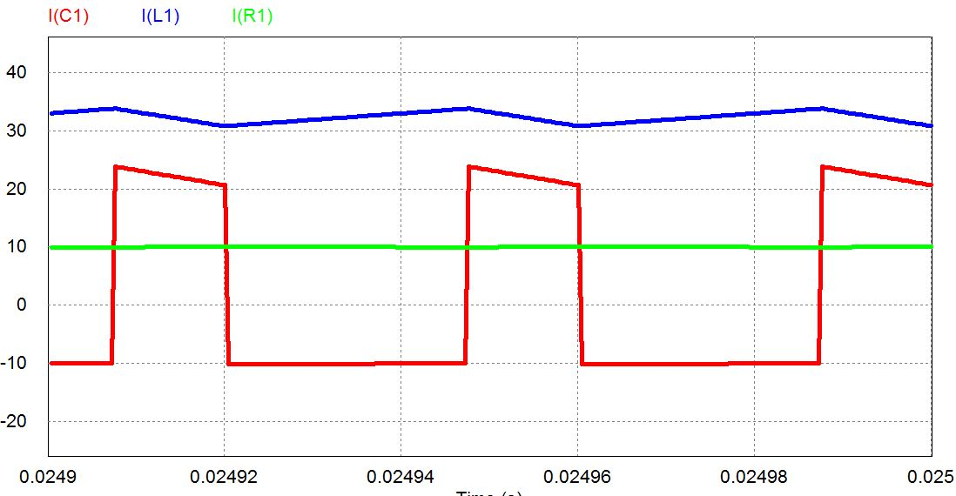

Figura Vout X vin

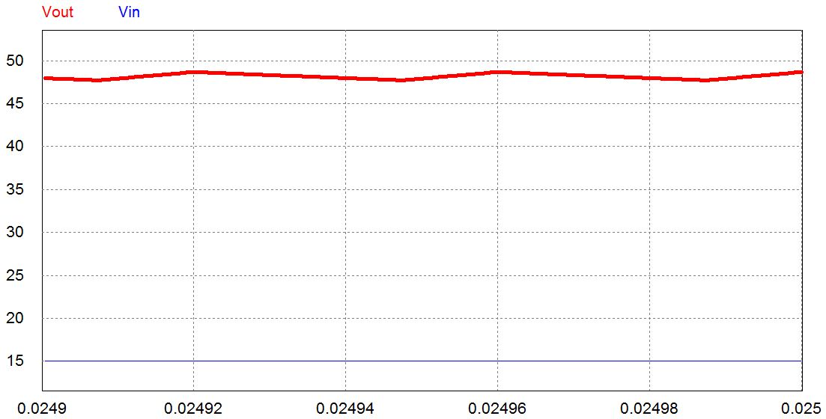

Figura Ondulação Vout

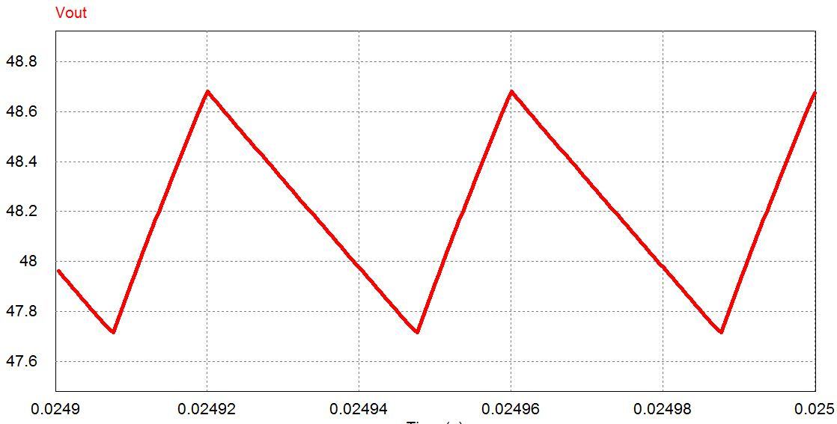

Figura Transitório Vout

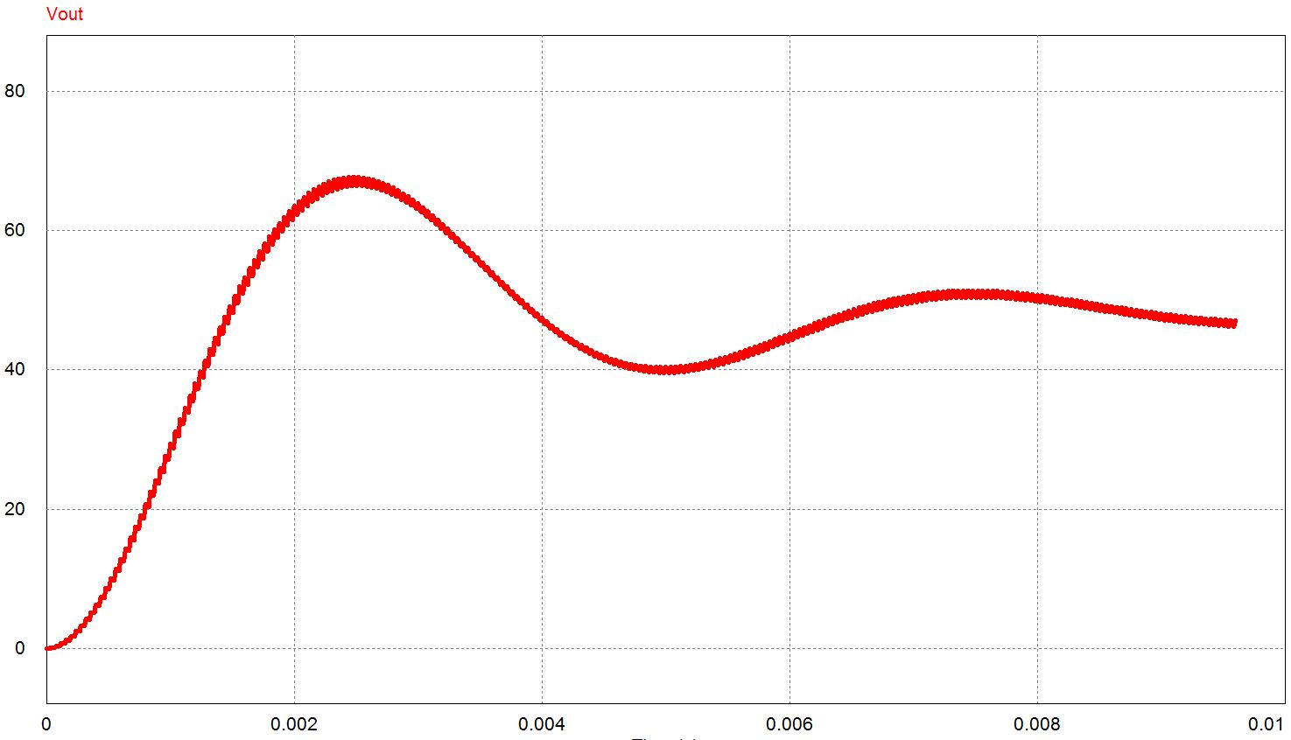

1. CONCLUSÃO

O projeto se mostrou bem eficaz. Como a relação entre a tensão de saída e a tensão de entrada é pequena, *duty cicle* menor que 0.7, este circuito forneceu os dados requisitados no projeto sem problemas. Para um *duty cicle* muito grande, próximo a 1, qualquer pequena variação no *duty cicle*, ocasiona uma grande variação na tensão de saída. Para este caso o uso de um conversor elevador isolado resolve o problema.

apêndice A – Cálculo Indutor e capacitor



referências

MARTINS, Denizar Cruz; BARBI, Ivo. **Eletrônica de Potência: Conversores CC-CC básicos não isolados**. 2. ed.. Florianópolis: Ed. Dos autores, 2006.

PETRY, Clóvis A.. **Conversores CC Não Isolados(Estágio de Potência)**. Acesso em: 1/06/2012. Disponível em: <<http://florianopolis.ifsc.edu.br/petry/Ensino/Repositorio/Docencia_CEFET/Eletronica_Potencia/2011_2/Apresentacao_Aula_14.pdf> >